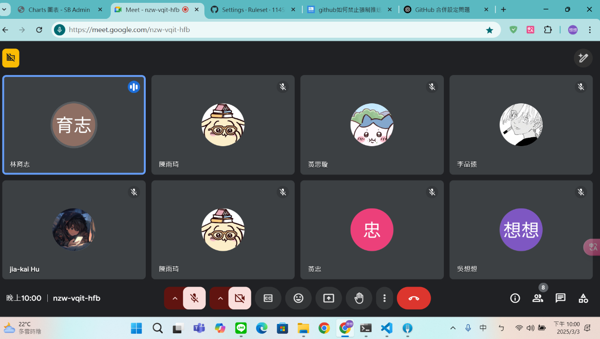
網頁使用
問問題方法(媽呀講的好了 每次都不過腦問問題根本只是把問題丟給人)
文件要開始製作
目前儀表版
行銷科技
行銷分析
Ai跑完資料
分析模型然後再跑圖表
上傳/版本控制/學校法規/ai分析
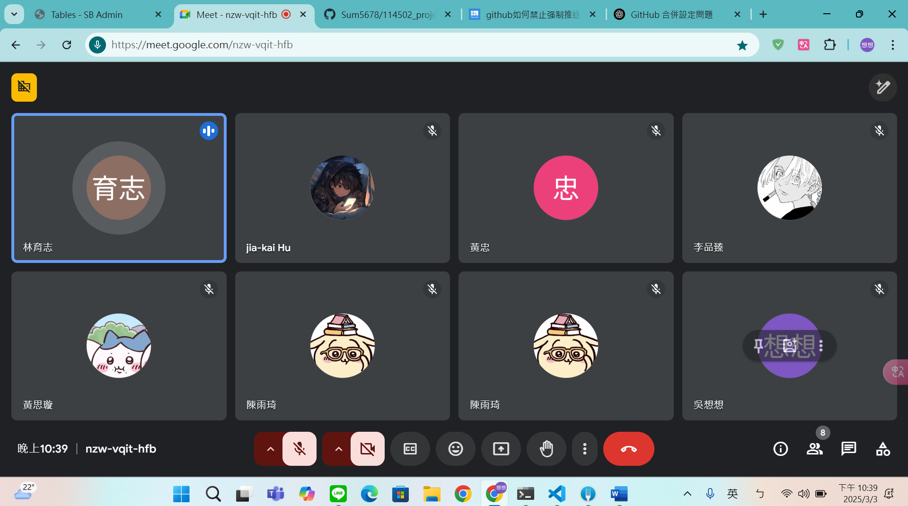
目前儀表版
行銷科技
行銷分析
Ai跑完資料
分析模型然後再跑圖表

